***保证金转账操作须知***

***1、请供应商仔细阅读招标文件（谈判文件、磋商文件、询价文件、单一来源采购文件等）关于保证金的账号，如为以下银行账号的，则需按本操作须知进行：***

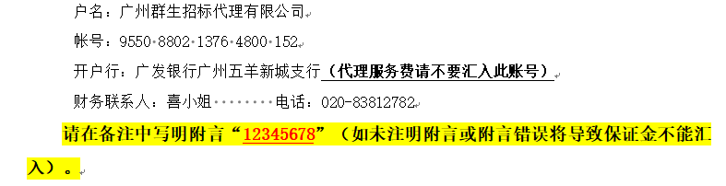

如为广发银行账号，则按本操作流程，如为交通银行或其他银行账号，则不需要按本流程执行

***2、请供应商仔细阅读招标文件（谈判文件、磋商文件、询价文件、单一来源采购文件等）关于投标保证金的内容，注意文件中载明的附言内容，通常内容如下：***



红圈内内容即本项目保证金汇入时需填写的附言内容，根据上文显示本项目附言为：12345678，附言为八位数的数字

***注：12345678为举例，以各项目载明的附言为准***

***3、供应商在汇入附言或用途中填写12345678，不要填写任何文字、字母、项目编号、子包编号等，系统将按附言或用途的数字自动识别汇入对应项目，如增加其他内容，系统将无法识别。***

***4、银行转账界面举例：***

***示例1：某银行转账界面，在用途中填写12345678***

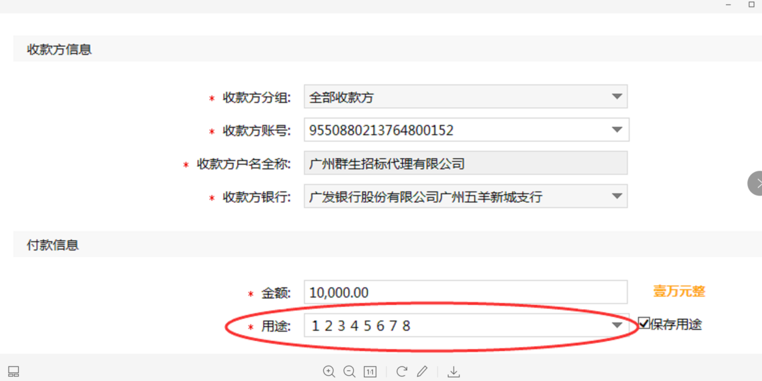

***示例2：某银行转账界面，在用途中填写12345678***

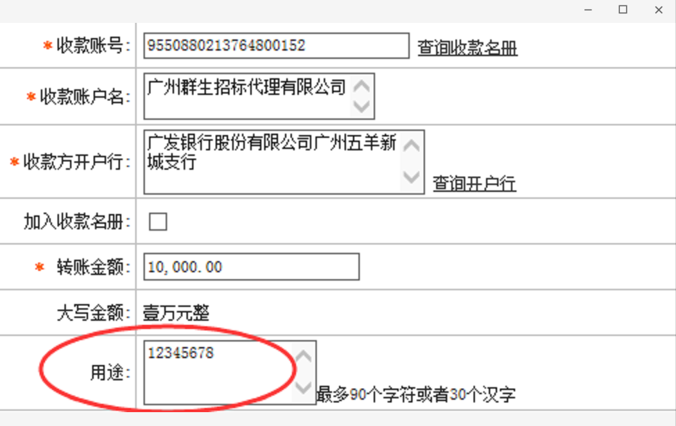

***再次提醒，供应商在汇入附言或用途中只填写招标文件中附言要求的数字，不要填写任何文字、字母、项目编号、子包编号等，系统将按附言或用途的数字自动识别汇入对应项目，如增加其他内容，系统将无法识别。***